Opens_en_GFC_y_VPWR_ICT_Modificado
INFORMACIÓN BASE DEL SISTEMA EXPERTO
TIPO:
Modo de Falla
USO:
Diagnóstico de Opens (circuitos abiertos) en GFC, VPWR, memorias, sockets y Power Modules detectados principalmente durante ICT.
APLICA CUANDO:
- ICT reporta un Open.
- Existen discrepancias de resistencia contra unidad Golden.
- Se sospecha falta de contacto eléctrico en componentes SMT.
- Existen fallas relacionadas con GFC, VPWR, memorias o sockets.
AREA:
ICT
REPARACION
DEBUG
DIAGNOSTICO
SMT
KEYWORDS:
Open
ICT
GFC
VPWR
U19
U47_0
SKT1
Power Module
AXI
Golden Unit
Diodo
Circuito Abierto
RESUMEN:
La mayoría de los Opens son detectados mediante ICT y se diagnostican mediante comparación con una unidad Golden o un circuito gemelo. El análisis puede apoyarse en inspección visual, AXI, mediciones de resistencia, modo diodo y validación de continuidad eléctrica.
USO RAPIDO:
1. Revisar log de ICT.
2. Identificar nodo afectado.
3. Comparar contra unidad Golden.
4. Medir resistencia a GND o utilizar modo diodo.
5. Realizar inspección visual del componente.
6. Revisar evidencia AXI.
7. Confirmar Open.
8. Reparar y validar nuevamente.
SINTOMAS:
- Open reportado por ICT.
- Contacto parcial de esferas BGA.
- Terminales levantadas.
- Soldadura insuficiente.
- Power Module con escurrimiento de soldadura.
CAUSAS PROBABLES:
- Falta de contacto entre esfera y componente.
- Soldadura insuficiente.
- Componente elevado.
- Socket mal asentado.
- Defecto de ensamble SMT.
HERRAMIENTAS:
- ICT
- AXI
- Allegro
- Multímetro
- Fuente DC 0.7V
- Unidad Golden
COMO CONFIRMAR:
- Comparación de resistencia o modo diodo.
- Evidencia AXI.
- Inspección microscópica.
- Método de inyección de 0.7V usando diodos internos de protección.
ACCION CORRECTIVA:
- Reparar unión de soldadura.
- Reemplazar componente si es necesario.
- Corregir problema de ensamble.
- Revalidar en ICT.
RELACIONADO CON:
- AXI
- Allegro
- ICT
- Power Modules
- GFC
- VPWR
SALIDA ESPERADA:
Identificación precisa del punto abierto y recuperación de la continuidad eléctrica de la red afectada.
Opens en GFC y VPWR (ICT)
La mayoría de los Opens se encontraran al validar el log de falla de ICT (In-Cicuit-Test) la estrategia es por medio de comparación ya sea contra una unidad Golden y/o otro circuito gemelo del que requerimos diagnosticar. Esto es midiendo la resistencia a tierra entre GND (tierra) y el punto en cuestión, aunque en ocasiones es más rápido hacerlo en modo Diodo (punta rojas siempre a tierra) debido a que en este modo el multímetro nos proporciona una sola escala y mentalmente es más sencillo hacer comparaciones rápidas.

Las siguientes son imágenes de SMD como el GFC_2, U19, socket SKT1, U47_0 y U1C_3 (Power Modules)


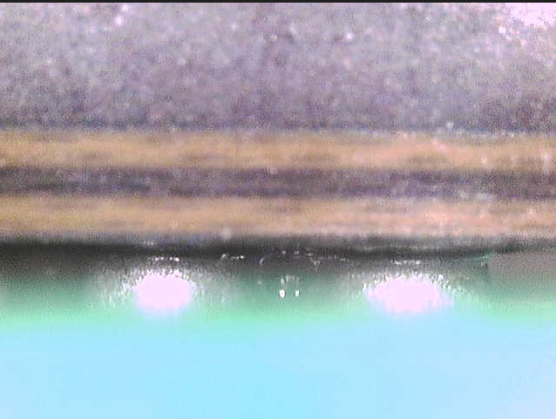
Se Observa que las esferas de soldadura No tienen contacto físico con el componente U19

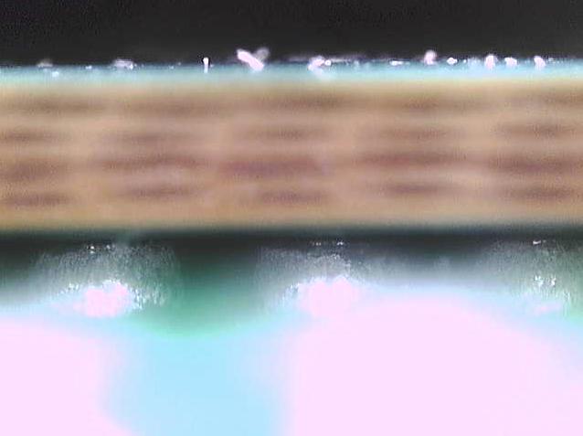
Las esferas de soldadura están deformes y No tienen contacto físico completo con el componente U19

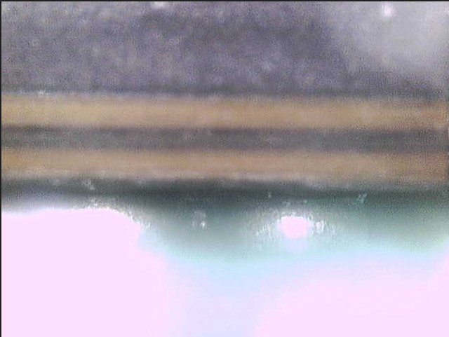
La esfera de soldadura de la derecha casi No tienen contacto físico con el componente U19

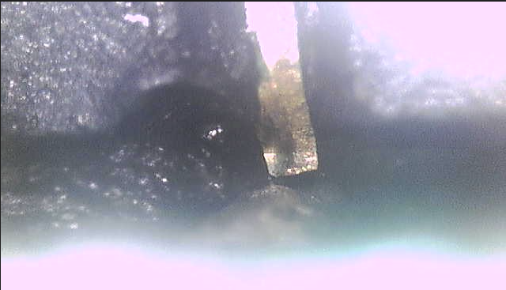
La terminal SKT1.9 escasamente toca la soldadura del Pad y el contacto eléctrico está comprometido

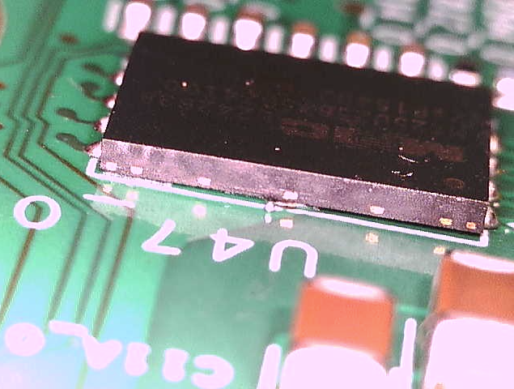
La memoria U47_0 esta elevada y puede presentar Opens en un extremo y cortos en el otro extremo.
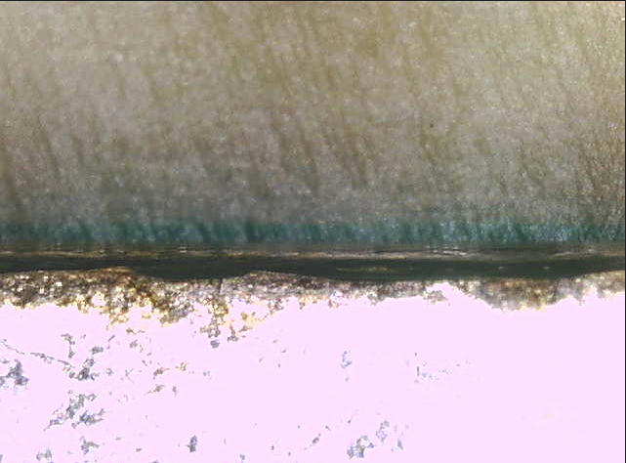
U1C_3 (Power Modules) presenta escurrimiento de soldadura por lo que no se garantiza la unión eléctrica de su terminal (muela) con el cuerpo del Power Module

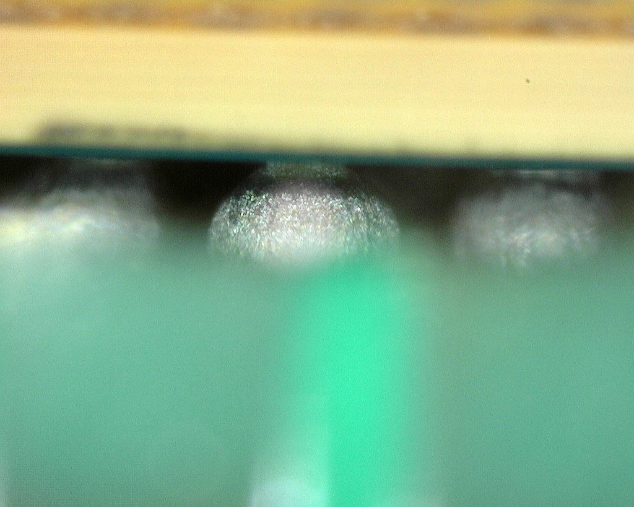

Para facilitar la captura de las imágenes, es aconsejable contar con un espejo al cual se le ha realizado un bisel de cuarenta y cinco grado, el bisel se logra mediante el uso de una piedra domestica de afilar cuchillos.

Otros recursos con los que contamos son las imágenes de AXI, donde nos muestran las discrepancias durante su inspección. Aunque en algunos casos no son concluyentes, estas imágenes nos muestran defectos que son indicadores de proceso que pueden inclinar la balanza hacia uno los varios componentes que forman parte de una falla.

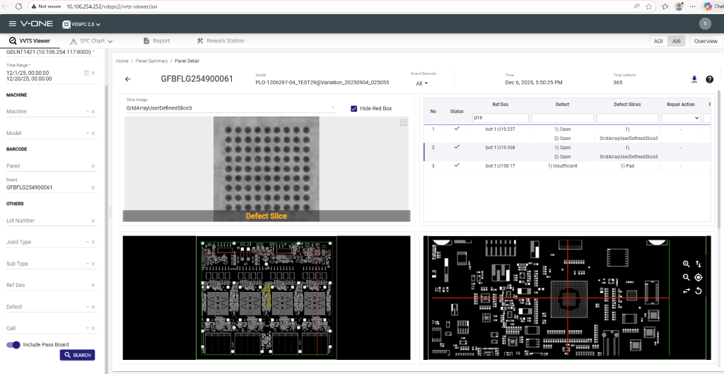

Otro recurso es el uso de los diodos de protección que forman parte de las terminales de entrada en muchos de los componentes electrónicos, en donde aplicando un voltaje de 0.7 VDC podemos determinar si circula una pequeña corriente por la terminal a diagnosticar.

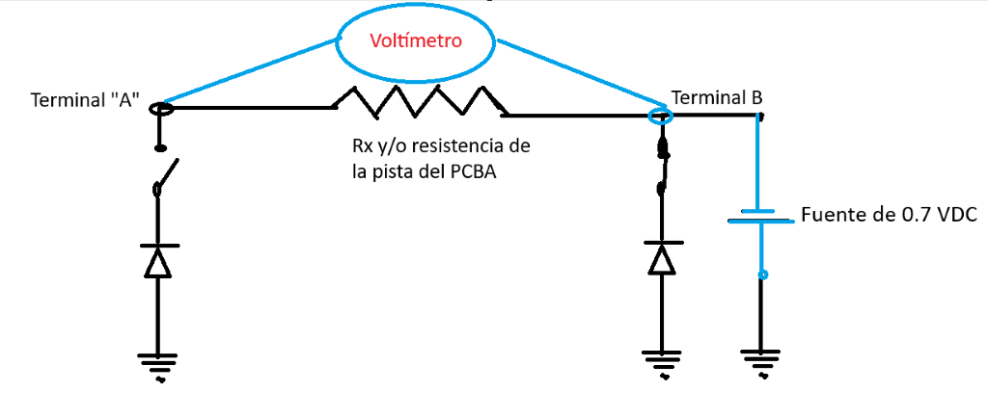
El terminal "A" es el terminal que requerimos saber si presenta un Open a tierra, podemos ver que debido al Open (ejemplificado por el interruptor abierto) la lectura en el Voltímetro será de 0 VDC, mientras que de No existir el Open, sería igual a 0.7 VDC menos la caída de tensión del diodo interno.

Roberto Mar Agued

